ｈえいこうへ
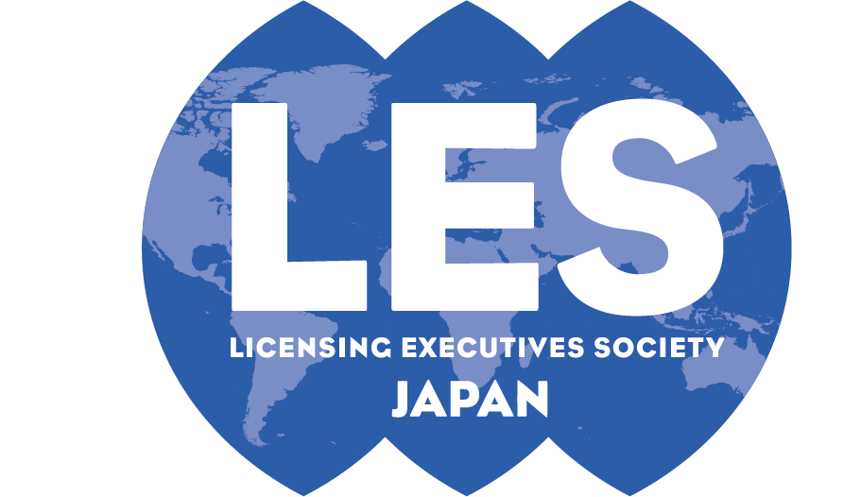
2021年3月16日

会員各位
日本ライセンス協会 関西研修委員会
〒550-0004 大阪市西区靱本町1-8-4
大阪科学技術センター内
TEL.06-6443-5320 FAX.06-6443-5319

第４４５回 関西月例研究会（ＷＥＢ開催）
『 標準必須特許（standard-essential patent：SEP）を巡る仕組みと法的問題 』
～ 実務に役立つ、おさえておきたいポイント（ライセンス交渉・訴訟対策・国際動向他）

開催日： ２０２１年４月１４日（水）１５：００－１８：００
場 所： ＷＥＢ開催（Zoom利用）
講 師： 日高 誓子 氏（Norton Rose Fulbright LLP 英国弁護士）

拝啓 会員の皆様方には益々ご清栄のこととお慶び申し上げます。
また、平素より当協会の活動にご協力、ご支援を賜り厚く御礼申し上げます。

さて、4月度の月例研究会は、「標準必須特許（standard-essential patent：SEP）を巡る仕組みと法的問題」と題し、Norton Rose Fulbright LLP英国弁護士の 日高 誓子 先生をお招きして現地英国からライブ形式でご講演頂くこととなりました。
（今回も、新型コロナウイルスの影響により、ＷＥＢを利用した完全オンライン開催となります。）

例えば、通信関連の標準必須特許（SEP）を主に利用するのは、従来は特許利用料の相場観を共有する携帯端末メーカーでしたが、すべての“モノ”がインターネットにつながるIoTの進展や自動運転の普及に伴い、多様な企業が標準特許を使うようになり、新たな対応が要求されつつあります。一見、SEPを利用している者だけが新しく直面している課題の様に見えますが、特にIoT関連のSEPのライセンシングに関しては、権利者にとっても押さえられていない原則的な論点さえあり、現在も、例えばノキアと独ダイムラーのグローバルな紛争を代表的な例として世界各地でディベートされています。
SEPのライセンス交渉やライセンス条件のルールの発展、グローバルレベルの訴訟のエスカレート化がみられる中、それらの課題の主なポイント、SEP権者・SEP利用者双方の立場で知っておくべき事、備えておく必要がある事などを具体的な実例を挙げ解説して頂きます。 SEPに未だあまり馴染みのない方でも充分ご理解出来るような実務に生かせるポイントの解説を予定しております。

主なトピックとして、以下のような項目を予定しています。
（１）標準必須特許（SEP）・標準化団体（SSO）・IPR Policy・「公正、合理的、非差別的」な条件（所謂FRAND条件）・SEP訴訟とは
（２）SEPを使う企業としての注意事項
（３）SEP交渉の枠組み・アプローチ
（４）FRANDライセンスの条件・料率の決め方
（５）今後の課題 (部品レベルのライセンシング・並行訴訟など)

本講演は、企業の知財や契約の担当者のみならず、広く知財、法務、ライセンス、事業開発等の実務に関る方々にとっても、示唆に富む有用な情報が得られる機会と思われます。会員の皆様の多数のご参加をお待ちしております。
また、月例研究会の終了後に懇親会は開催しませんが、１５分程度のフリーディスカッションタイム（質疑応答）をご用意いたします。是非、ご都合をお付けの上、講師へのご質問等をお願いいたします。
敬具

＊Zoomを初めて利用される方は、事前に(https://Zoom.us/test)より接続テストを行い、ご自身のデバイスから接続できることをご確認いただけましたら幸いです（スマホまたはタブレットから接続される場合、ZOOM Cloud Meetingsアプリをダウンロードする必要があります）。
＊当協会から振込先をご案内いたしますので、５営業日（４/７（水））前までに参加費をお支払いください。期限までに入金が確認できない場合は、ご参加いただくことができません。入金が確認できた方には、３営業日前までに、メールにてZoomの事前登録のご案内と資料をお送りいたします。なお、資料送付後のキャンセル・返金はお請けいたしかねますので、あらかじめご了承ください。参加者様のＰＣ・通信環境等が原因で正常に視聴できない場合の返金については、お受けいたしかねますので、予めご了承下さい。
＊本研究会の受講には、Zoomのインストールと事前登録が必要です。ブラウザからはご参加いただけません。使用するデバイス（PC、タブレット、スマートフォン等）に事前にZoomをインストールし、３営業日前までにお送りするURLより事前登録を行ってください。
＊お申込み１件につき、１名様のみ参加可能です。複数台のＰＣ･デバイスを接続すること、１台のＰＣ･デバイスから複数名で参加すること、講演内容の録画・録音・画面キャプチャは行わないでください。
＊研究会当日は、開催５分前までに接続してください（３０分前から接続可能です）。
＊研究会当日、Zoomに接続できない場合等のトラブルについては、日本ライセンス協会 関西本部事務局（TEL 06-6443-5320、e-mail kles5322@ostec.or.jp）までご連絡お願いします。講演中は十分な対応ができない場合がありますので、余裕をもって接続いただけますようお願いします。
＊誠に申し訳ございませんが、本研究会は、WEB開催のため、日本弁理士会の継続研修としての単位認定を受けることができません。

講師略歴など
ロンドンの法律事務所にて、知財紛争や知的財産問題(特許権、商標や意匠を含む企業ブランド、著作権、データーベース権、企業秘密)に関する代理・アドバイザーを務める。標準特許を含む通信関連、医療機器、機械、ライフサイエンス（小分子やバイオテクノロジー)を含む広範な科学のバックグラウンドに基づいて、多数の特許訴訟案件に関与している。SEP訴訟に関しては、権利者側・実施者側の両方の代理人経験がある。また、様々な産業におけるグローバル企業と共にイギリス政府や欧州連合の機構に対し法改正やポリシーの作成や見直しなどを目的とするロビー活動にも参加している。

職歴：
2013年： Norton Rose Fulbright LLPに入所（カウンセル）。
⇒ Apple v Qualcomm事件でQualcomm側の代理人を務める。他、SEP保有者、SEPを利用するメーカーや、通信関係のサービスプロバイダーのSEPライセンス交渉のアドバイザーを務める。
2010年： Allen & Overy LLPに入所（シニアアソシエイト）
2004年： Wragge & Co（現在はGowling WLG）に入所。
⇒ Interdigital v NokiaでInterdigital側の代理人を務める。

主な論文／論考
・データリトラシーを上げるためのデータに関する法的な課題をまとめたマイクロサイトの編集 (無料ですが登録が必要)
・Brexitと知的財産権
・Unwired Planet v. Huawei（最高裁判所判決・控訴院判決）の解説
・EU/イギリスの法律上、AIを発明者・著者とする知財の所有者はどの様に決められるのか (無料ですが登録が必要)
・EU/イギリスにおける営業秘密の保護法
・ビッグデータに伴う法的、商業的リスクのマネジメント
・知的財産権とeSportsに関するブログ

１．[研究会]
と き： 4月14日（水）15：00－18：00
ところ： ＷＥＢ開催（Zoom利用）
講 師： 日高 誓子 氏（Norton Rose Fulbright LLP 英国弁護士）
司 会： 関西研修委員 浅野 滋啓（国立循環器病研究センター・産学連携本部）
参加費： 正会員４,０００円（同一組織のメンバーを含む）、継続会員１,５００円
一般８，０００円

２．［懇談会］
なし（１５分程度のフリーディスカッションタイムをご用意いたします）

３．［参加申し込み］
- 申込期限：２０２１年４月２日（金）
＊LESJウェブサイト【http://www.lesj.org/workshop/monthly/west.php】よりお願いします
（LESJウェブサイト以外からのお申込みは受け付けておりません）

【次回のご案内】
日 時： ２０２１年５月２０日（木）１４：００－１７：００
ところ： ＷＥＢ開催（Zoom利用）
テーマ： 「国際紛争解決について（仮）」
講 師： 伊藤 晴國 氏
（ジョーンズ・デイ 弁護士・NY州弁護士）
司 会： 関西研修委員 藤原美由季（小野薬品工業株式会社）

